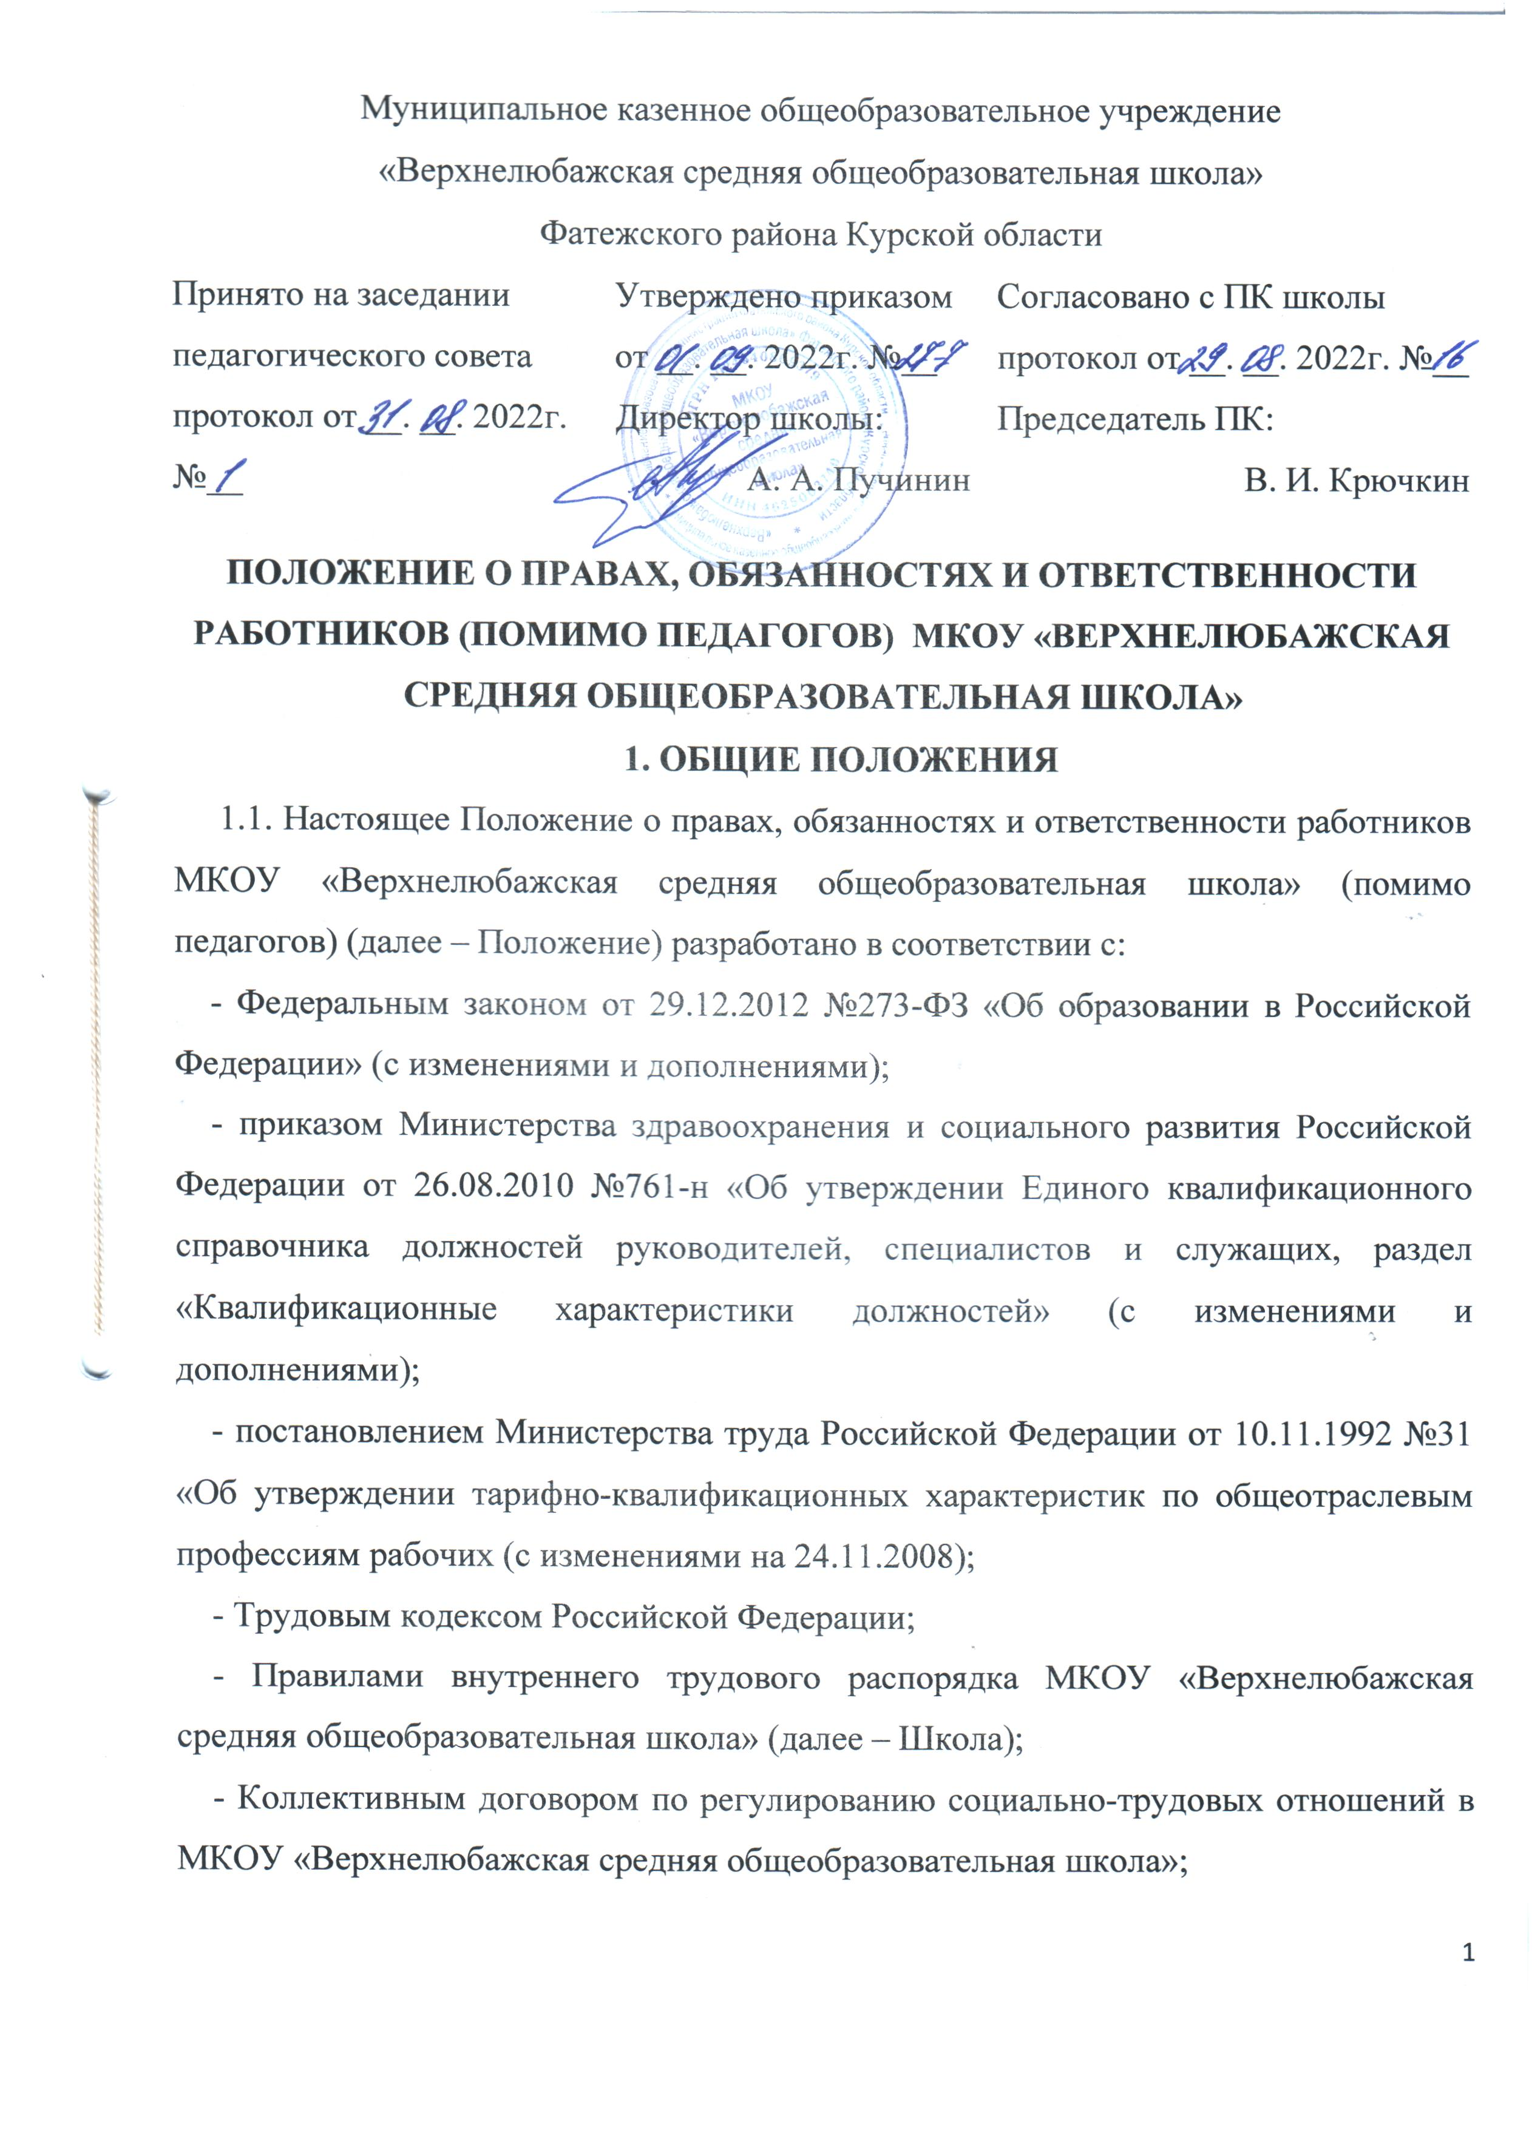
- Уставом МКОУ «Верхнелюбажская средняя общеобразовательная школа».
1.2. Настоящее Положение определяет основные права и обязанности всех работников Школы, осуществляющих вспомогательные функции в Школе, регулирует условия организации труда, режима рабочего времени, порядок применения мер дисциплинарного воздействия (взысканий и поощрений), принципы взаимодействия и взаимоотношения персонала и руководства Школы.
1.3. В настоящем Положении под работниками, осуществляющими вспомогательные функции в Школе, понимается совокупность лиц, связанных с непосредственным функционированием МКОУ «Верхнелюбажская средняя общеобразовательная школа» и состоящих с ним в трудовых отношениях на основании трудовых договоров.
1.4. Действие настоящего Положения распространяется на всех работников Школы, осуществляющих вспомогательные функции в Школе.
1.5. Работники, осуществляющие вспомогательные функции в Школе, назначаются и освобождаются от должности директором Школы. На период отпуска и временной нетрудоспособности их обязанности могут быть возложены на других сотрудников вспомогательного персонала. Временное исполнение обязанностей в этих случаях осуществляется на основании приказа директора Школы, изданного с соблюдением требований законодательства о труде.
1.6. Все работники, осуществляющие вспомогательные функции в Школе, занимают закрепленные за ними рабочие места в структурных подразделениях и получают за свою работу денежное вознаграждение в виде должностного оклада согласно штатному расписанию и заключенному трудовому договору.
1.7. Необходимый перечень должностей и профессий работников Школы устанавливается штатным расписанием в соответствии с профилем и потребностью МКОУ «Верхнелюбажская средняя общеобразовательная школа» в кадрах.
1.8. В своей деятельности сотрудники вспомогательного персонала руководствуются Конституцией Российской Федерации, Федеральным законом «Об образовании в Российской Федерации», указами Президента Российской Федерации, решениями Правительства Российской Федерации и органов управления образованием всех уровней по вопросам образования и воспитания обучающихся, трудовым законодательством, правилами и нормами охраны труда, техники безопасности и противопожарной защиты, а также Уставом и локальными правовыми актами школы, в том числе Правилами внутреннего правового распорядка, приказами и распоряжениями директора, должностными инструкциями, настоящим Положением; соблюдают Конвенцию о правах ребенка.
1.9. Деятельность работников, осуществляющих вспомогательные функции в Школе, строится в соответствии с принципами демократии, гуманизма, приоритета общечеловеческих ценностей, жизни и здоровья детей, гражданственности, системности и коллегиальности.
1.10. Свою деятельность сотрудники вспомогательного персонала осуществляют в тесном контакте с администрацией, педагогическими работниками Школы.
2. ОБЯЗАННОСТИ
2.1.Работники, осуществляющие вспомогательные функции в Школе, должны знать:
2.1.1. законы и иные нормативные правовые акты, регламентирующие образовательную деятельность; положения и инструкции Школы;
2.1.2. структуру образовательного учреждения, его кадрового состава; правила эксплуатации оргтехники; правила пользования приемно-переговорными устройствами и другой техникой в соответствии с должностными инструкциями;
2.1.3. основы этики и эстетики;
2.1.4. правила делового общения;
2.1.5. Правила внутреннего трудового распорядка Школы;
2.1.6. Правила по охране труда и пожарной безопасности.
2.2. Работники, осуществляющие вспомогательные функции в Школе, должны:
2.2.1. осуществлять свою трудовую деятельность в соответствии с трудовым договором;
2.2.2. добросовестно и творчески подходить к исполнению своих обязанностей;
2.2.3. выполнять установленные нормы труда;
2.2.4. исполнять приказы, распоряжения и поручения руководства Школы.
2.2.5. обеспечивать высокую культуру своей производственной деятельности;
2.2.6. постоянно поддерживать и повышать уровень своей квалификации, необходимый для исполнения трудовых обязанностей;
2.2.7. незамедлительно сообщать директору Школы о возникновении ситуации, представляющей угрозу жизни и здоровью людей, сохранности имущества Школы.
3. ПРАВА
3.1. Работники, осуществляющие вспомогательные функции в Школе, имеют права в пределах своей компетенции:
3.1.1. давать обязательные распоряжения обучающимся во время их нахождения в Школе;
3.1.2. представлять к дисциплинарной ответственности обучающихся за их проступки, дезорганизующие учебно-воспитательный процесс, в порядке, установленном Правилами о поощрениях и наказаниях;
3.1.3. на оборудование рабочего места по установленным нормам, обеспечивающим возможность выполнения ими должностных обязанностей;
3.1.4. вносить предложения по совершенствованию работы Школы и технического обслуживания Школы;
3.1.5. на занятие должностей, предусмотренных частью 1 статьи 57 Федерального закона «Об образовании в Российской Федерации», отвечая квалификационным требованиям, указанным в квалификационных справочниках, и (или) профессиональным стандартам;
3.1.6. на справедливые условия труда, в том числе на условия труда, отвечающие требованиям безопасности и гигиены, права на отдых, включая ограничение рабочего времени, предоставление выходных и нерабочих праздничных дней, оплачиваемого ежегодного отпуска;
3.1.7. на своевременную и в полном объеме выплату заработной платы в соответствии со своей квалификацией, сложностью труда, количеством и качеством выполненной работы;
3.1.8. на полную достоверную информацию об условиях труда и требованиях охраны труда на рабочем месте;
3.1.9. на профессиональную подготовку, переподготовку и повышение своей квалификации.
3. ОТВЕТСТВЕННОСТЬ
4.1. 3а неисполнение или ненадлежащее исполнение без уважительных причин Устава и Правил внутреннего трудового распорядка Школы, законных распоряжений директора Школы и иных локальных нормативных актов, должностных обязанностей работники, осуществляющие вспомогательные функции в Школе, несут дисциплинарную ответственность в порядке, определённом трудовым законодательством. За грубое нарушение трудовых обязанностей в качестве дисциплинарного наказания может быть применено увольнение.
4.2. 3а применение, в том числе однократное, методов воспитания, связанных с физическим и психическим насилием над личностью обучающегося, работники, осуществляющие вспомогательные функции в Школе, могут быть освобождены от занимаемой должности в соответствии с трудовым законодательством и Федеральным законом «Об образовании в Российской Федерации». Увольнение за данный поступок не является мерой дисциплинарной ответственности.
4.3. 3а нарушение правил пожарной безопасности, охраны труда, санитарно-гигиенических правил, работники, осуществляющие вспомогательные функции в Школе, привлекаются к административной ответственности в порядке и в случаях, предусмотренных административным законодательством.
4.4. 3а виновное причинение Школе или участникам образовательного процесса ущерба связи с исполнением (неисполнением) своих должностных обязанностей работники, осуществляющие вспомогательные функции в Школе, несут материальную ответственность в порядке и в пределах, установленных трудовым и (или) гражданским законодательством.
4.5. Права, обязанности и ответственность работников образовательных организаций, занимающих должности, указанные в части 1 статьи 57 Федерального закона «Об образовании в Российской Федерации», устанавливаются законодательством Российской Федерации, уставом, правилами внутреннего трудового распорядка и иными локальными нормативными актами Школы, должностными инструкциями и трудовыми договорами.
5. ЗАКЛЮЧИТЕЛЬНЫЕ ПОЛОЖЕНИЯ
5.1. Настоящее Положение является локальным нормативным актом, принимается решением Педагогического совета, согласуется с ПК Школы и утверждается приказом директора Школы.
5.2. Все изменения и дополнения, вносимые в настоящее Положение, оформляются в письменной форме в соответствии действующим законодательством Российской Федерации.
5.3. Настоящее Положение принимается на неопределенный срок. Изменения и дополнения к Положению принимаются в порядке, предусмотренном п.5.1 настоящего Положения.
5.4. После принятия Положения (или изменений и дополнений отдельных пунктов и разделов) в новой редакции предыдущая редакция автоматически утрачивает силу.

